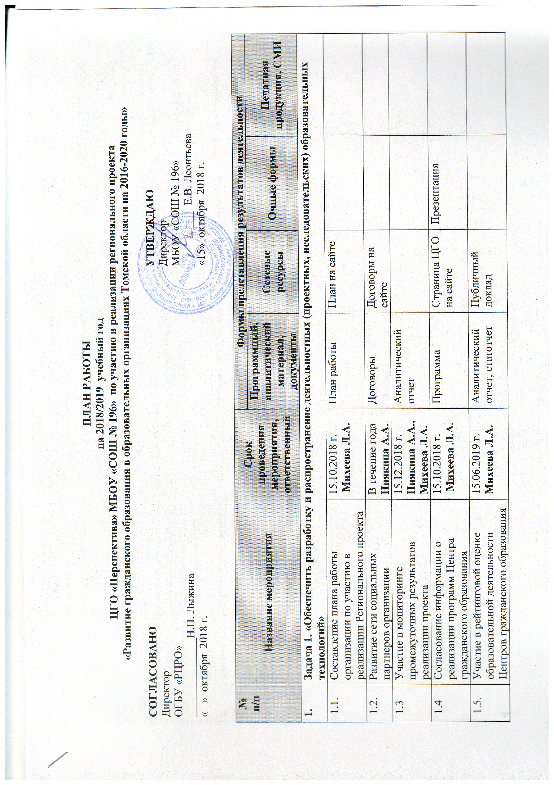

 | Задача 2. «Обеспечить разработку и реализацию образовательных программ с использованием сетевых форм, направленных на формирование российской гражданской идентичности обучающихся»
2.1 | Реализация образовательной программы Центра гражданского образования | В течение года  Михеева Л.А. | Программа |  |  | Публикация в СМИ
 | Задача 3. «Способствовать развитию непрерывного образования участников образовательных отношений, включающего гибко организованные вариативные формы образования и социализации»
3.1 | Организация открытого образовательного события Региональной сети Центров гражданского образования | 15.02–15.04.2019 г.  Михеева Л.А. | Положение, аналитический отчёт | Положение на сайте | Проведение события | Публикация в СМИ
3.2 | Проведение семинара по теме деятельности Центра гражданского образования | В течение года  Михеева Л.А. | Программа | Информация на сайте | Проведение семинара
3.3 | Участие родителей и обучающихся в занятиях по подготовке общественных управляющих | 1-30.11.2018 г.  Ниякина А.А. | Заявка
3.4 | Участие в образовательных событиях компетентностной олимпиады по основам Конституции Российской Федерации | 01.11–25.12.2018 г.  Михеева Л.А. | Заявка на площадку
3.5 | Участие в областной компетентностной олимпиаде по основам Конституции Российской Федерации | 09.12.2018 г.  Михеева Л.А. | Заявка
3.6 | Участие в открытых образовательных событиях Региональной сети Центров гражданского образования | 15.02–15.04.2018 г.  Михеева Л.А. | Заявка |  | Участие в событии
3.7 | Участие в Открытой Всероссийской интеллектуальной олимпиаде «Наше наследие» | 25.09.-20.10.2018 г.  Михеева Л.А. | Заявка на организацию школьного и муниципального этапов |  | Участие в олимпиаде
3.8 | Участие в Областном молодёжном форуме гражданских инициатив «Россия – это мы!» | Апрель 2019 г.  Михеева Л.А. | Портфолио |  | Представление проекта
3.9 | Организация открытых образовательных событий в рамках XI Макариевских образовательных чтениях | Октябрь 2018 г.  Михеева Л.А.
3.10 | Организация на базе образовательной организации стажировочной площадки по теме Регионального проекта | В течение года  Михеева Л.А. | Заявка,  Программа
 | Задача 4. «Содействовать модернизации системы образования в направлении большей открытости, расширения возможностей для инициативы и активности самих получателей образовательных услуг, включая обучающихся, их семьи, работодателей и местные сообщества через вовлечение их в управление образованием»
4.1 | Формирование доступных информационных ресурсов об образовательной организации и повышения качества обратной связи с получателями образовательных услуг | В течение года  Михеева Л.А., Ниякина А.А. |  | Сайт, эл. почта, официальные группы в социальных сетях | Собрания, конференции, круглые столы | Публикации в школьных, муниципальных СМИ

